Verdenspremiere på Genéve Autosalon:
Subaru VIZIV Tourer konceptmodel

Subaru har løftet sløret for Subaru VIZIV Tourer på den 88. udgave af den internationale biludstilling i Genève. Det er den nyeste i rækken af konceptmodeller, der peger frem mod kommende modeller fra mærket.

Siden præsentationen af VIZIV Concept i 2013 har Subaru vist en række konceptmodeller for at understrege mærkets vision om, hvordan fremtidens biler kan levere underholdning og sikkerhed. Subaru VIZIV Tourer Concept kombinerer firehjulstræk og boxermotor i en sportslig stationcar og trækker dermed på Subarus unikke indsigt i, hvordan præstationer og sikkerhed kan forenes med praktisk funktionalitet.

Navnet VIZIV er afledet af mottoet ’Vision for Innovation’, og derfor er det kun naturligt, at Subaru VIZIV Tourer Concept er forberedt på en fremtid med mere automatiseret bilkørsel. Dens avancerede assistentsystemer og næste generation EyeSight er sammen med en række andre hjælpemidler med til at reducere træthed på lange ture, så man kan nyde kørslen uden at gå på kompromis med sikkerheden.

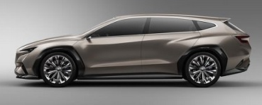

Subaru VIZIV Tourer Concept – mål og specifikationer
- Dimensioner (længde x bredde x højde): 4.775 × 1.930 × 1.435 mm
- Akselafstand: 2.730 mm
- Dækstørrelse: 245/40 R20
- Kapacitet: 4 personer

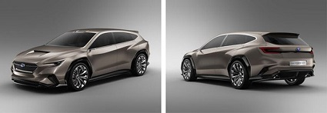

Designfilosofien
Subaru har gennem årene haft succes med at udvikle sportslige stationcars – også kaldet touring wagons. Subaru VIZIV Tourer Concept bygger videre på de erfaringer samt den interne designfilosofi: ’Dynamic x Solid’.

Den heksagonale kølegrill er udgangspunktet for en stærk, næsten mejslet form, der signalerer hastighed og præstationer, men også tryghed for bilens passagerer. Og da den er udformet som en ægte Tourer, byder modellen samtidig på plads og praktiske funktioner til overflod.

Avancerede teknologier
Subaru VIZIV Tourer Concept er fyldt med næste generation af hele den vifte af førerassistentsystemer, som Subaru allerede i dag leverer i sine biler. Det gælder blandt andet nogle af de hjælpesystemer, som først kommer i handelen i 2020. Det prisvindende assistentsystem EyeSight med de to kameraer i forruden er blandt andet blevet videreudviklet som en forsmag på, hvad kommende Subaru-ejere kan forvente.

Dertil kommer naturligvis de velkendte køretekniske og sikkerhedsmæssige fordele, som Subarus kendte firehjulstræk og boxermotoren med det lave tyngdepunkt og den harmoniske gangkultur kan levere.

